高二语文 大作文写作指导（一）
学习指南
学习目标：
1.明确议论文的三要素，学会提出论点、确立论据，学会论述与分析，掌握基本方法。
2.学习建构议论文文章逻辑的基本方法。
学法指导：
- 注重基本概念和方法的学习。
学习写作议论文，可以查找资料，认识议论文，明确议论文三要，学习论证方法等。仔细品读相关示例，做好方法和理论上的梳理。
- 勤思、好问。
议论文要求我们剖析事物，论述事理，发表意见，提出主张。所以，在日常生活中，我们要做到“风声雨声读书声，声声入耳；家事国事天下事，事事关心”，
更要在听到这些声音、看到这些事情的时候，多问问为什么，多想想怎么办。这样的问和想，有助于我们不成为别人的传声筒，而成为独立思考、有思辨能力的人。
- 多读、多写。
杜甫说“读书破万卷，下笔如有神”，人的思想大多从思考、阅读而来。多读书，多思考是写好文章最主要的方法。单就议论文而言，我们可以有意识地多读一些杂文、时评类文章，多看一些社会学、心理学的书籍等。
当我们观察生活和阅读书籍有了感悟、认识的时候，要及时写下来，多写才能发现思想和写作上的问题，并主动寻找方法解决这些问题。
4.注重修改。
列夫·托尔斯泰说过：不要讨厌修改，而是把同一篇东西改写十遍、十一遍。在日常的习作中，我们要注重文章的修改，反复修改、打磨文章的过程，就是
不断加深思考、学习和运用写作方法的过程。
学习任务单：
- 修改“下笨功夫”的作文。
找出你的期末作文“下笨功夫”，请老师和同学阅读评鉴，并根据自己的思考，完成以下表格。
老师提出的修改意见 | 你对老师意见的思考 | 第一位同学提出的修改意见 | 你对同学意见的思考 | 第二位同学提出的修改意见 | 你对同学意见的思考

2.请根据中题目中诗句的含义和解读示范，为下面作文题目续写“有人说”使题目能够帮助同学们多角度立意。
“细雨温衣看不见,闲花落地听无声”是唐诗中的名句。有人说,这是歌咏春天的美好品格；有人说, ；有人说, ;有人说, ;还有人说,这里的情趣已不适合当今的世界……请你根据自己读这两句诗的体会,展开联想,写一篇文章。

3.请给下面题目，写一个议论文开头，要求观点明确符合图画含义，100字左右。
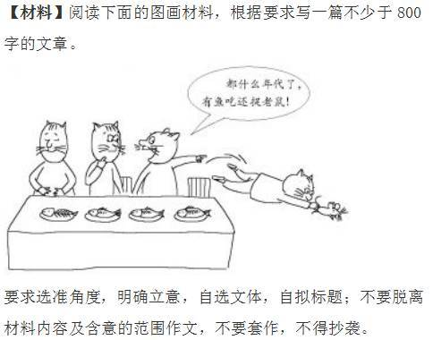

4. 请根据下面题目及要求，写一份议论文的提纲。
自1978年正式出版以来，《现代汉语词典》（以下简称《现汉》）先后经历了5次修订。在2012年的第6版中，人们发现：第一，尽管名为“汉语”词典，却收录了“NBA”“MP3”等200多个西文字母词，《现汉》似乎变得不纯了；第二，像“入围”，它本来是“入闱”的错误写法，现在却被赋予了人们常说的意思，作为一个新词条与“入闱”平起平坐了，《现汉》似乎开始向不合理“妥协”了；第三，“粉丝”“宅男”等词居然也被收录进来，《现汉》似乎“放下身段”，变得更加现实了；……
有人认为这样的修订并不成功，像这样的变化令人担忧；有人说，这种事也不得不这样，总算给了个说法；有人说，大家都这么用，习惯成自然，自然即合理；有人说，社会发展了，有些东西该变就得变……
上述争议或类似现象，带给你怎样的感受和思考？请在材料含意范围之内，自定角度，自拟题目，写一篇不少于700字的议论文。

